KREUZFAHRTBERICHT
AMA 313; 27.07. – 14.08.2017
„Mit MS Amadea ins Nordmeer und nach Spitzbergen“

Datum | Hafen | geplante  Ankunft | geplante  Abfahrt | tatsächliche  Ankunft | tatsächliche  Abfahrt
27.07.2017 | Hamburg  Kreuzen auf der Unterelbe | -  - | 18:00  - | -  - | 17:54  -
28.07.2017 | Urlaub auf See | - | - | - | -
29.07.2017 | Urlaub auf See | - | - | - | -
30.07.2017 | Heimaey / Westmänner Inseln ® | 16:00 | 22:00 | 16:20 | 21:42
31.07.2017 | Hafnarfjörður (Reykjavík) Island | 08:00 | 20:00 | 08:00 | 19:54
01.08.2017 | Isafjörður / Island  Kreuzen im Isafjord | 10:00  - | 18:00  - | 09:54  - | 18:00  -
02.08.2017 | Kreuzen im Eyjaford  Akureyri / Island | -  08:00 | -  17:00 | -  07:54 | -  17:06
03.08.2017 | Überqueren des Polarkreises  Insel Jan Mayen | -  Passage | -  Passage | -  Passage | -  Passage
04.08.2017 | Erholung auf See | - | - | - | -
05.08.2017 | Barentsburg | 10:00 | 14:00 | 09:45 | 13:42
06.08.2017 | Longyearbyen | 08:00 | 12:00 | 07:42 | 11:24
07.08.2017 | Kreuzen im Nordpolarmeer  Honningsvåg (Nordkap) / Norwegen | -  21:00 | -  - | -  20:48 | -  -
08.08.2017 | Honningsvåg (Nordkap) / Norwegen  Nordnorwegische Innenpassage  Tromsø / Norwegen | -  -  13:00 | 01:00  -  19:00 | -  -  12:54 | 01:00  -  18:54
09.08.2017 | Nordnorwegische Innenpassage  Kreuzen im Holandsfjord  Svartisen-Gletscher ® | -  -  13:00 | -  -  18:00 | -  -  12:42 | -  -  17:54
10.08.2017 | Mittelnorwegische Innenpassage  Kristiansund / Norwegen | -  14:00 | -  22:00 | -  14:18 | -  21:54
11.08.2017 | Ålesund / Norwegen  Kreuzen im Stor- und Geirangerfjord  Geiranger / Norwegen ® | 07:00  -  14:00 | 09:00  -  20:00 | 07:18  -  14:00 | 09:18  -  19:48
12.08.2017 | Fahrt durch die Schären  Bergen / Norwegen | -  12:00 | -  18:00 | -  11:42 | -  22:00
13.08.2017 | Erholung auf See | - | - | - | -
14.08.2017 | Bremerhaven | 09:00 | - | 07:36 | -

RIPPEL | CHRISTIAN | CD | 703
FUCHS | REBECCA | Sekretariat, Behörden | 706
PFEIFER | CHRISTIAN | Leitung BRB | 701
SOLLEDER | ANNA | BRB 2 | 110
STRICKER | ANJA | Kreuzfahrtberatung | 707
KASÜSKE | MELANIE | BRB Info, VIP, Hospital | 705
RAINER | MARLENE | BRB Info, Bettenbuch | 702
WALTHES | SUSANN | Entertainment | 708
KOLLER | URS | Golf, Lager 5 | 438
KORDELI | MARIA | Animation, Sport, Fahrräder | 711
SCHULTZ | MICHAEL | DJ, Technik, Kino | 757
MENGES | THOMAS | Durchsagen, LGI, Auslaufmelodie | 649
THIEL | FRANK | Praktikant | 522

Kapitän: Jens Thorn
Hotelmanager: Christian Tiefenthaler
Schiffsarzt: Dr. Gunter Schimmel

Einstiege: Am 08.08.2017 in Tromsø / Norwegen
Gina Althoff & Armin Fischer (Fußjonglage und Pianotainment)
Oliver Lohmar (Travestie)
Sara Amari & Yasmine Laamari (Sby Kai Krämer)
El-Habib Laamari & Meriyem Mahyaoui (Sby Kai Krämer)

Am 11.08.2017 in Geiranger / Norwegen


Ausstiege: Am 03.08.2017 in Akureyri / Island
Harald Gropengießer (SeaChefs)

Am 08.08.2017 in Tromsø / Norwegen
Christoph Asmus & Marie-Luise Dingler (Twiolins)
Yusuf Williams (Sänger Joe Curtis)
Frau Anneliese Schneider (BN 554209; med. Ausschiffung)

Am 11.08.2017 in Ålesund / Norwegen

Am 12.08.2017 in Bergen / Norwegen
Frau Renate Fischer (BN 539763; med. Ausschiffung) und Herr Wolfgang Fischer (Begleitung)

Hamburg
Letzte Einschiffung in Hamburg für dieses Jahr.
Von Seiten des Terminals waren nach all unseren Reklamationen zumindest ausreichend Sitzmöglichkeiten vorhanden und die Cafeteria war geöffnet. Alles andere (Sekt-Bar, Aufbau Einschiffung, Musik) wurde von uns selbst organisiert.

Heimaey / Westmänner Inseln ®
In dem angedachten Zeitfenster (16.00 – 22.00 Uhr) ist es nicht möglich, die Gäste an Land zu bringen und die Ausflüge planmäßig durchzuführen. Da die Durchschnittsgeschwindigkeit schon mit 16,2 Knoten kalkuliert ist, ist eine frühere Ankunft nur bei guten Wetterbedingungen möglich.
Da wir das Glück hatten, waren wir in der Lage früher anzukommen und haben den Lotsen bereits um
14.00 Uhr aufgenommen. Ca. 14.30 Uhr sind wir dann vor die Bucht gefahren, haben das Schiff auf Position gehalten und die Ausflugsgäste von Bord gebracht. Erst danach sind wir auf die weiter entfernte Ankerposition gegangen und haben den privaten Landgang fortgesetzt (1 Tenderweg ca. 30 Minuten).

Auf dem Weg nach Hafnarfjörður ergibt sich eine weitere Schwierigkeit in der Zeitplanung. Hier gibt es ein Naturschutzgebiet (ESSA - Environmentally Sensitive Sea Area), das nur mit Erlaubnis der Isländischen
Coast Guard durchfahren werden darf. Da die Entscheidung allerdings erst kurz vor der Abfahrt von Heimaey gefällt wird und diese auch negativ ausfallen kann, muss in der Vorabplanung, der Weg um das Gebiet herum auf jeden Fall miteinkalkuliert werden. Selbst mit den im Voraus berechneten 19,2 Knoten (die wir mit der Amadea nicht fahren können), hätten wir es zeitlich nicht geschafft, Hafnarfjörður pünktlich zu erreichen, hätten wir das Naturschutzgebiet umfahren müssen. Nur gut, dass uns die Coast Guard das Durchfahren des Gebiets ermöglichte, somit konnten wir gemütlich Richtung Hafnarfjörður fahren.
Hafnarfjörður (Reykjavík) Island
Wir lagen an der zentrumsnahen „Suðurbakki“-Pier. Von der Stadt wurde stündlich ein kostenloser Shuttlebus nach Reykjavík angeboten, Fahrtzeit 20 – 25 Minuten.
Hafnarfjörður ist ein gute Alternative zur Reykjavík, wenn nicht sogar besser aus folgenden Gründen:
- Schöner erster Eindruck, weil das kleine Örtchen direkt vor einem liegt (im Gegensatz zu Reykjavík, wo man bei Anfahrt nur auf den Industriehafen schaut)
- Kostenloser Shuttlebus von der Stadt nach Reykjavík (von Reykjavík aus, gibt es nur einen kosten-pflichtigen Shuttlebus)
- Die Ausflüge können genauso gut von dort aus starten

Isafjörður / Island
Auch heute lagen wir zentrumsnah, an der „Sundabakki“-Pier. Das Zentrum war fußläufig zu erreichen.
Das Tourist Information Center ist ca. 5 Gehminuten vom Hafen entfernt, allerdings wurde auch am Hafen ein „Info-Container“ aufgestellt, in dem die Gäste Informationen über Isafjörður, die Umgebung und einen Ortsplan erhielten.

Akureyri / Island
MS Amadea lag an der „Oddeyrarbryggia“-Pier Nr. 12, ca. 800 m vom Zentrum entfernt.
Alles ok.

Insel Jan Mayen
Sicht war bescheiden.

Spitzbergen
Wir hatten die Information, dass die MLC am 05.08. den ganzen Tag an der Pier von Longyearbyen liegt.
Um selbst nicht auf Reede liegen zu müssen und unseren Gästen zu ersparen, sich mit den 3.500 Gäste der MLC das kleine Örtchen Longyearbyen teilen zu müssen, ist folgender Fahrplan entstanden:

Tag 1 - Passagen & Besuch Barentsburg
Genauer Zeitplan:
- 06.00 Uhr - Einfahrt in den Isfjord
- 07.00 Uhr - Lotsenaufnahme im Isfjord
- ca. 07.30 - 09.00 Uhr Ymerbukta mit Esmarkbreen und Tryghammnabukta mit Kjerulfbreen
- ca. 10.00 - 13.00 Uhr Landgang in Barentsburg (Drift)

Für Gäste mit eingeschränkter Beweglichkeit stand ein Shuttlebus zur Verfügung.

- ca. 16.30 - 18.30 Uhr Billefjord mit Nordenskjöldbreen und Passage Pyramiden
- ca. 20.30 - 05.00 Uhr Sassenfjord und Tempelfjord mit Tunabreen und von Postbreen
(während der Nacht Ankern im Tempelfjord vor dem Gletscher)

Tag 2 – Besuch LONGYEARBYEN

- 08.00 - 11.30 Uhr Landgang in Longyearbyen (Pier)

- anschl. Fahrt aus Adventfjord in den Isfjord und

- Fahrt am Nachmittag entlang der Westküste Spitzbergen - auf nach Honningsvåg

In Longyearbyen waren 3 kostenpflichtige Shuttlebusse im Einsatz, die die Gäste ins Ortszentrum brachten.

Honningsvåg (Nordkap) / Norwegen
Wir lagen zentrumsnah an der Pier Nr. 3.
Alles ok.

Tromsø / Norwegen
Heute lagen wir an der Prostneset Pier. Von dort aus konnte man zu Fuß ins Stadtzentrum gehen.
Top Liegeplatz!

Svartisen-Gletscher ®
Im Gegensatz zur letzten Reise, stand uns der große Shuttlebus wieder zur Verfügung, der die Gäste von der Anlegestelle zum Café brachte (5,-€ p.P.).
Alles bestens!!!

Kristiansund / Norwegen
Wir lagen direkt im Zentrum.
Alles ok.

Ålesund / Norwegen
Aufgrund starken Windes, verspätete Abfahrt aus Ålesund.

Geiranger / Norwegen ®
Die Verspätung von Ålesund konnte auf dem Weg nach Geiranger nicht wieder aufgeholt werden.
Ankunft ca. 1 Stunde später als geplant. Ausflüge wurden trotzdem planmäßig durchgeführt.

Bergen / Norwegen
Die Liegezeit wurde im Voraus um 2 Stunden verlängert auf 22.00 Uhr (ohne zusätzlichen Kosten).
Somit konnten wir den Gala-Abend bereits an diesem Tag veranstalten, was von den Gästen sehr positiv und dankend angenommen wurde. Auch für die Crew ist es eine große Erleichterung den Gala-Abend nicht am letzten Tag zu veranstalten – eine „win-win“-Situation für Gäste und Crew.

Die gefahrene Geschwindigkeit hat sich nur geringfügig verändert, von 12,9 auf 13,7 Knoten.

BREMERHAVEN
Im Gegensatz zu Hamburg ist Bremerhaven von der Organisation her super!
Innerhalb einer Stunde waren alle Gäste von Bord.
Wir haben uns dazu entschlossen, das Gepäck vom Kapitänsgarten aus abzuladen. Dies verhalf uns nicht nur zu einer schnelleren Verladung des Gepäcks, auch wurden die Gäste vor der Ausschiffung durch die Lagerung dort (anstelle des Promenaden-Decks) nicht beeinträchtigt.
Für Hamburg und Bremerhaven wurde dies auch für zukünftige Anläufe so abgeklärt und soll von nun an auch bei allen anderen europäischen Häfen und auf Weltreise gemacht werden, wenn möglich.
Die frühe Ankunft (08.00 Uhr) erleichterte allen Departments die Vorbereitungen für die neuen Gäste.
Auch war mehr Zeit für das Fleet Team und Reparaturarbeiten an Bord.

WETTER

Eine insgesamt Schön-Wetter-Reise.

HOTELDEPARTMENT (Sea-Chefs)

Küche: Keine Reklamationen in irgendeiner Form an die Küche. Ein großes Dankeschön an Chef-Koch
Lars Schmidt und sein Team. Auch von seinem äußeren Auftreten ist Lars sehr repräsentativ und passt zur Amadea!

Es ist sehr erfreulich, dass das mittlere Management in jeder Abteilung endlich wieder gut besetzt ist.

Ich bedanke mich für die gute Leistung und Zusammenarbeit des Hoteldepartments unter Leitung von Hoteldirektor Christian Tiefenthaler.

V-Ships

Die Zusammenarbeit mit dem ganzen Brückenteam, den Offiziere, macht eine große Freude.

TECHNIK / Fleet Team

In verschiedenen Bereichen des Schiffes, starke Geruchsentwicklung. Reklamationen trafen am 07.08. und 08.08. sowie am 12.08. ein.

Darüberhinaus gab es generell keine nennenswerten Mängel oder Reklamationen.

AUSFLUGSPROGRAMM
Siehe Ausflugsbericht von Christian Pfeifer.

HOSPITAL

Medizinische Ausschiffung am 08.08. in Tromsø / Norwegen:
Frau Anneliese Schneider (BN 554209)

Medizinische Ausschiffung am 12.08. in Bergen / Norwegen:

Frau Renate Fischer (BN 539763; med. Ausschiffung) und Herr Wolfgang Fischer (Begleitung)

Für weitere Details siehe Hospitalbericht von Dr. Gunter Schimmel.

ALTERSSTATISTIK

Durchschnittsalter AMA 313: 65,59 Jahre

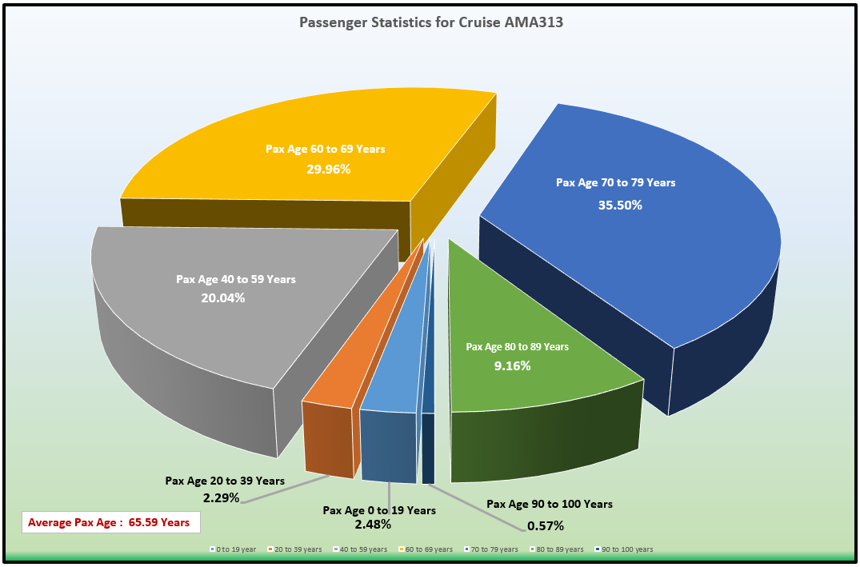

UNTERHALTUNGSPROGRAMM

Das Show Ensemble präsentierte auf dieser 18-tägigen Reise 6 Shows (Cirque du Burlesque, Schlagerwelle,
Oh what a Night, Fosse, In 80 Minuten um die Welt, You can’t stop the Beat).
Zusätzlich gab es folgende Beiträge: Helene Fischer-Special (Alina) / Show-Block beim Welcome-Cocktail (alle SE-Kollegen) / Jazz Late Night Special (Roel) / Late Night Special mit Liedern aus Portugal (João) / Show-Einlage bei der Men’s Night (alle Mädels des SE) / Gold-u. Silber-Cocktail (Einlage Mareike)
Auftritt bei der Polartaufe (ganzes Showensemble)
Der Tanzkurs wurde vom Tanzpaar des SE angeboten (Greta und Matt).

ZUSAMMENFASSENDE BEURTEILUNG DER KREUZFAHRT

Gewichtung ca. 50% Stammgäste, 50% neue Amadea Gäste.

Es herrschte von Anfang an eine angenehme Atmosphäre, die Gäste waren durchweg begeistert und haben auch bei den veranstalten Partys die Stimmung auf hohem Niveau gehalten.

Zusammengefasst: Top-Reise!

Christian Rippel
Kreuzfahrtdirektor

Bremerhaven, den 14. August 2017

CC: Kapitän Hotelmanager

Oliver Gerbig Norbert Jepsen
Barbara Zeiselmeier Benjamin Drechsel
Dr. Alois Franz Christian Adlmaier
Christian Rippel Manuela Bzdega
Georgios Zisopoulos Chris Schädel

